**新 书 推 荐**

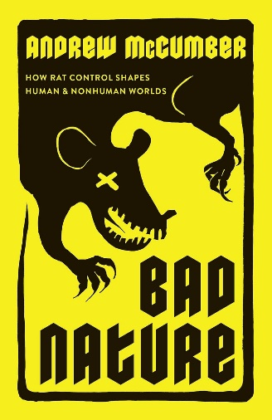**中文书名：《恶之本性：灭鼠如何塑造人类与非人类世界》**

**英文书名：BAD NATURE: How Rat Control Shapes Human and Nonhuman Worlds**

**作 者：Andrew McCumber**

**出 版 社：University of Chicago Press**

**代理公司：ANA/Jessica Wu**

**页 数：224页**

**出版时间：2025年5月**

**代理地区：中国大陆、台湾**

**审读资料：电子稿**

**类 型：社会科学**

**内容简介：**

**本书深入探讨了人类与鼠类以及自然界之间关系的社会和文化内涵。**

除了少数将鼠类当作宠物饲养的人之外，大多数人都认为老鼠是携带病菌的夜行害虫，它们在垃圾箱周围窜来窜去，或者拖着一片片披萨穿梭于纽约市的地铁之中。既然老鼠在人类生活中似乎无处不在，那为什么我们对它们怀有如此负面的情感？它们又为什么会成为最常被系统性捕杀的生物之一呢？

在本书中，社会学家安德鲁·麦坎伯（Andrew McCumber）梳理了横跨两大洲三个国家的灭鼠行动背后的文化根源，揭示了其中的文化内涵。他从加拿大阿尔伯塔省寒冷的草原、美国加利福尼亚州洛杉矶市中心以及厄瓜多尔标志性的加拉帕戈斯群岛收集了民族志研究资料、访谈记录和文献资料，研究了人类在各种环境、社会和政治背景下是如何试图压制和消灭老鼠种群的。他揭示了在这些截然不同的地方，灭鼠行动作为一种社会实践，划分并明确了自然中“好”与“坏”之间的空间和象征界限。在物种的象征等级体系中，人类生命处于顶端，伴侣动物和威严的野生动物次之，而那些需要被系统性消灭的“入侵物种”则处于最底层，老鼠就几乎位于这一等级体系的底部。麦坎伯认为，这种将老鼠置于底层的生物等级体系，反映了人类社会的不平等制度和权力动态。

《恶之本性》既新颖又引人入胜，它敦促读者在规划一个公正且可持续的未来时思考：在我们所设想的世界中，老鼠将被置于何处？

**作者简介：**

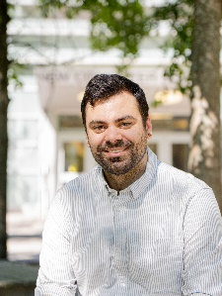**安德鲁·麦坎伯（Andrew McCumber）**是弗吉尼亚理工大学社会学助理教授。他关于文化意义与自然的研究成果曾发表在《社会学论坛》（*Sociological Forum*）、《文化社会学》（*Cultural Sociology*）、《诗学》（*Poetics*）等期刊，以及《环境人文》（*Environmental Humanities*）、《自然与文化》（*Nature + Culture*）等跨学科刊物上。

**媒体评价：**

“在《恶之本性》中，麦坎伯以深刻且常常带有幽默感的笔触讲述了三个截然不同的鼠患问题，剖析了人类与动物之间的复杂关系。不起眼的老鼠成了道德恐慌和社会焦虑的替罪羊，反映出文化边界和社会不平等现象。这本书揭示出，老鼠是秩序与混乱、我们与他者之间边界上极具影响力的象征。通过麦坎伯的讲述，我们了解到人们是如何试图掌控混乱局面的。在这些文化大戏中，谁才是真正的‘害虫’呢？剧透一下：可并不总是老鼠。”

——特伦斯·麦唐纳（Terence McDonnell）

**《恶之本性：灭鼠如何塑造人类与非人类世界》**

1. 引言

第一部分：边界工作中的动物

2. 加拿大草原上的老鼠与“边界工作”

3.“你无法忽视老鼠”：守护阿尔伯塔省的道德品格

第二部分：城市自然的边界

4. 老鼠与室内外的分界

5. 大件物品：洛杉矶市中心的“鼠患问题”与“无家可归者问题”

第三部分：意义生态学

6. 厄瓜多尔加拉帕戈斯群岛的意义生态学

7. 为生命而杀戮：环境保护中道德上可接受的生死观

8. 结论

致谢

附录A：回归结果表

附录B：自然语言处理

参考文献

索引

**感谢您的阅读！**

**请将反馈信息发至：版权负责人**

**Email**：[**Rights@nurnberg.com.cn**](mailto:Rights@nurnberg.com.cn)

安德鲁·纳伯格联合国际有限公司北京代表处

北京市海淀区中关村大街甲59号中国人民大学文化大厦1705室, 邮编：100872

电话：010-82504106, 传真：010-82504200

公司网址：[http://www.nurnberg.com.cn](http://www.nurnberg.com.cn/)

书目下载：<http://www.nurnberg.com.cn/booklist_zh/list.aspx>

书讯浏览：<http://www.nurnberg.com.cn/book/book.aspx>

视频推荐：<http://www.nurnberg.com.cn/video/video.aspx>

豆瓣小站：<http://site.douban.com/110577/>

新浪微博：[安德鲁纳伯格公司的微博_微博 (weibo.com)](https://weibo.com/1877653117/profile?topnav=1&wvr=6)

微信订阅号：ANABJ2002

